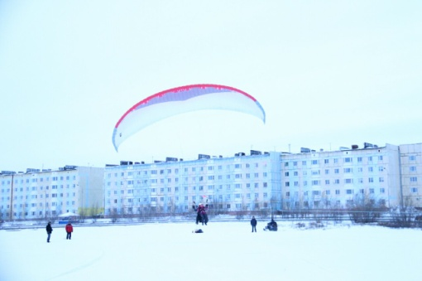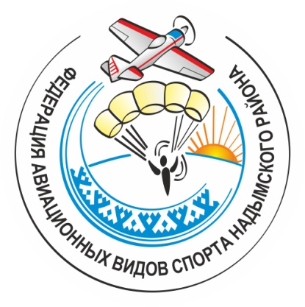

Местная общественная организация
Надымского района
«Федерация авиационных видов спорта»
поздравляет коллектив Автошколы ДОСААФ г.Надым с наступающим
Новым годом!
Мы желаем, чтобы 2018 год
для каждого из Вас стал самым новым,
свежим и радостным, самым искренним
и безгранично счастливым, самым
мирным, удачливым и процветающим!
